项目结题验收单
专家验收表（主持人所在单位组织3-5名专家对项目进行验收、自评。）
项目名称 | 基于引文影响力的高校一流学科评估研究——以中国海洋大学海洋科学为例
主持人 | 李希 |  | 职务/职称 |  | 馆员
所在单位 | （加盖单位公章）
专  家  意  见 | 学科是高校的生命线，而学科评估能够在一定程度上客观反应学科发展状况，其目的在于帮助高校提升双一流学科建设水平、激励高校完善学科建设，是我国提出建设双一流高校概念以来一直致力于推动和发展一流学科的关键方式。  研究立足于学科评估视角，分析当下一流学科评估体系的优劣势，发现问题并提出观点和改进的建议，以中国海洋大学一流学科——海洋科学为例，为完善一流学科评估体系提供了合理方案。  研究提出的基于引文影响力的高校一流学科评估框架从学科沿革、国内外合作、科研竞争力对标以及研究热点与预测等方面较为客观地评估了中国海洋大学一流学科——海洋科学，一定程度上弥补了当下评估体系存在的问题：评估体系弱化学科排名部分，不以其为唯一评价结果；分别从静态与动态角度描绘学科发展变化情况；利用学科规范化的引文影响力指标规避跨学科研究可比性问题；从研究热点角度切入，利用内容分析法阐述学科研究方向；提出定标比超评估，发现与同类国内外高校差距和进步空间等，丰富评估框架，利用多元指标较为全面地展现了其学科特征、动态发展态势以及提供了针对性的建议。  研究课题立意清楚，过程严谨，结论明确。课题组成员按计划如期完成研究工作，基本达到研究目的，公开发表论文一篇，形成调研报告一份。  经项目负责人答辩，专家评议，一致同意通过结题验收。
专家签字
职务/职称
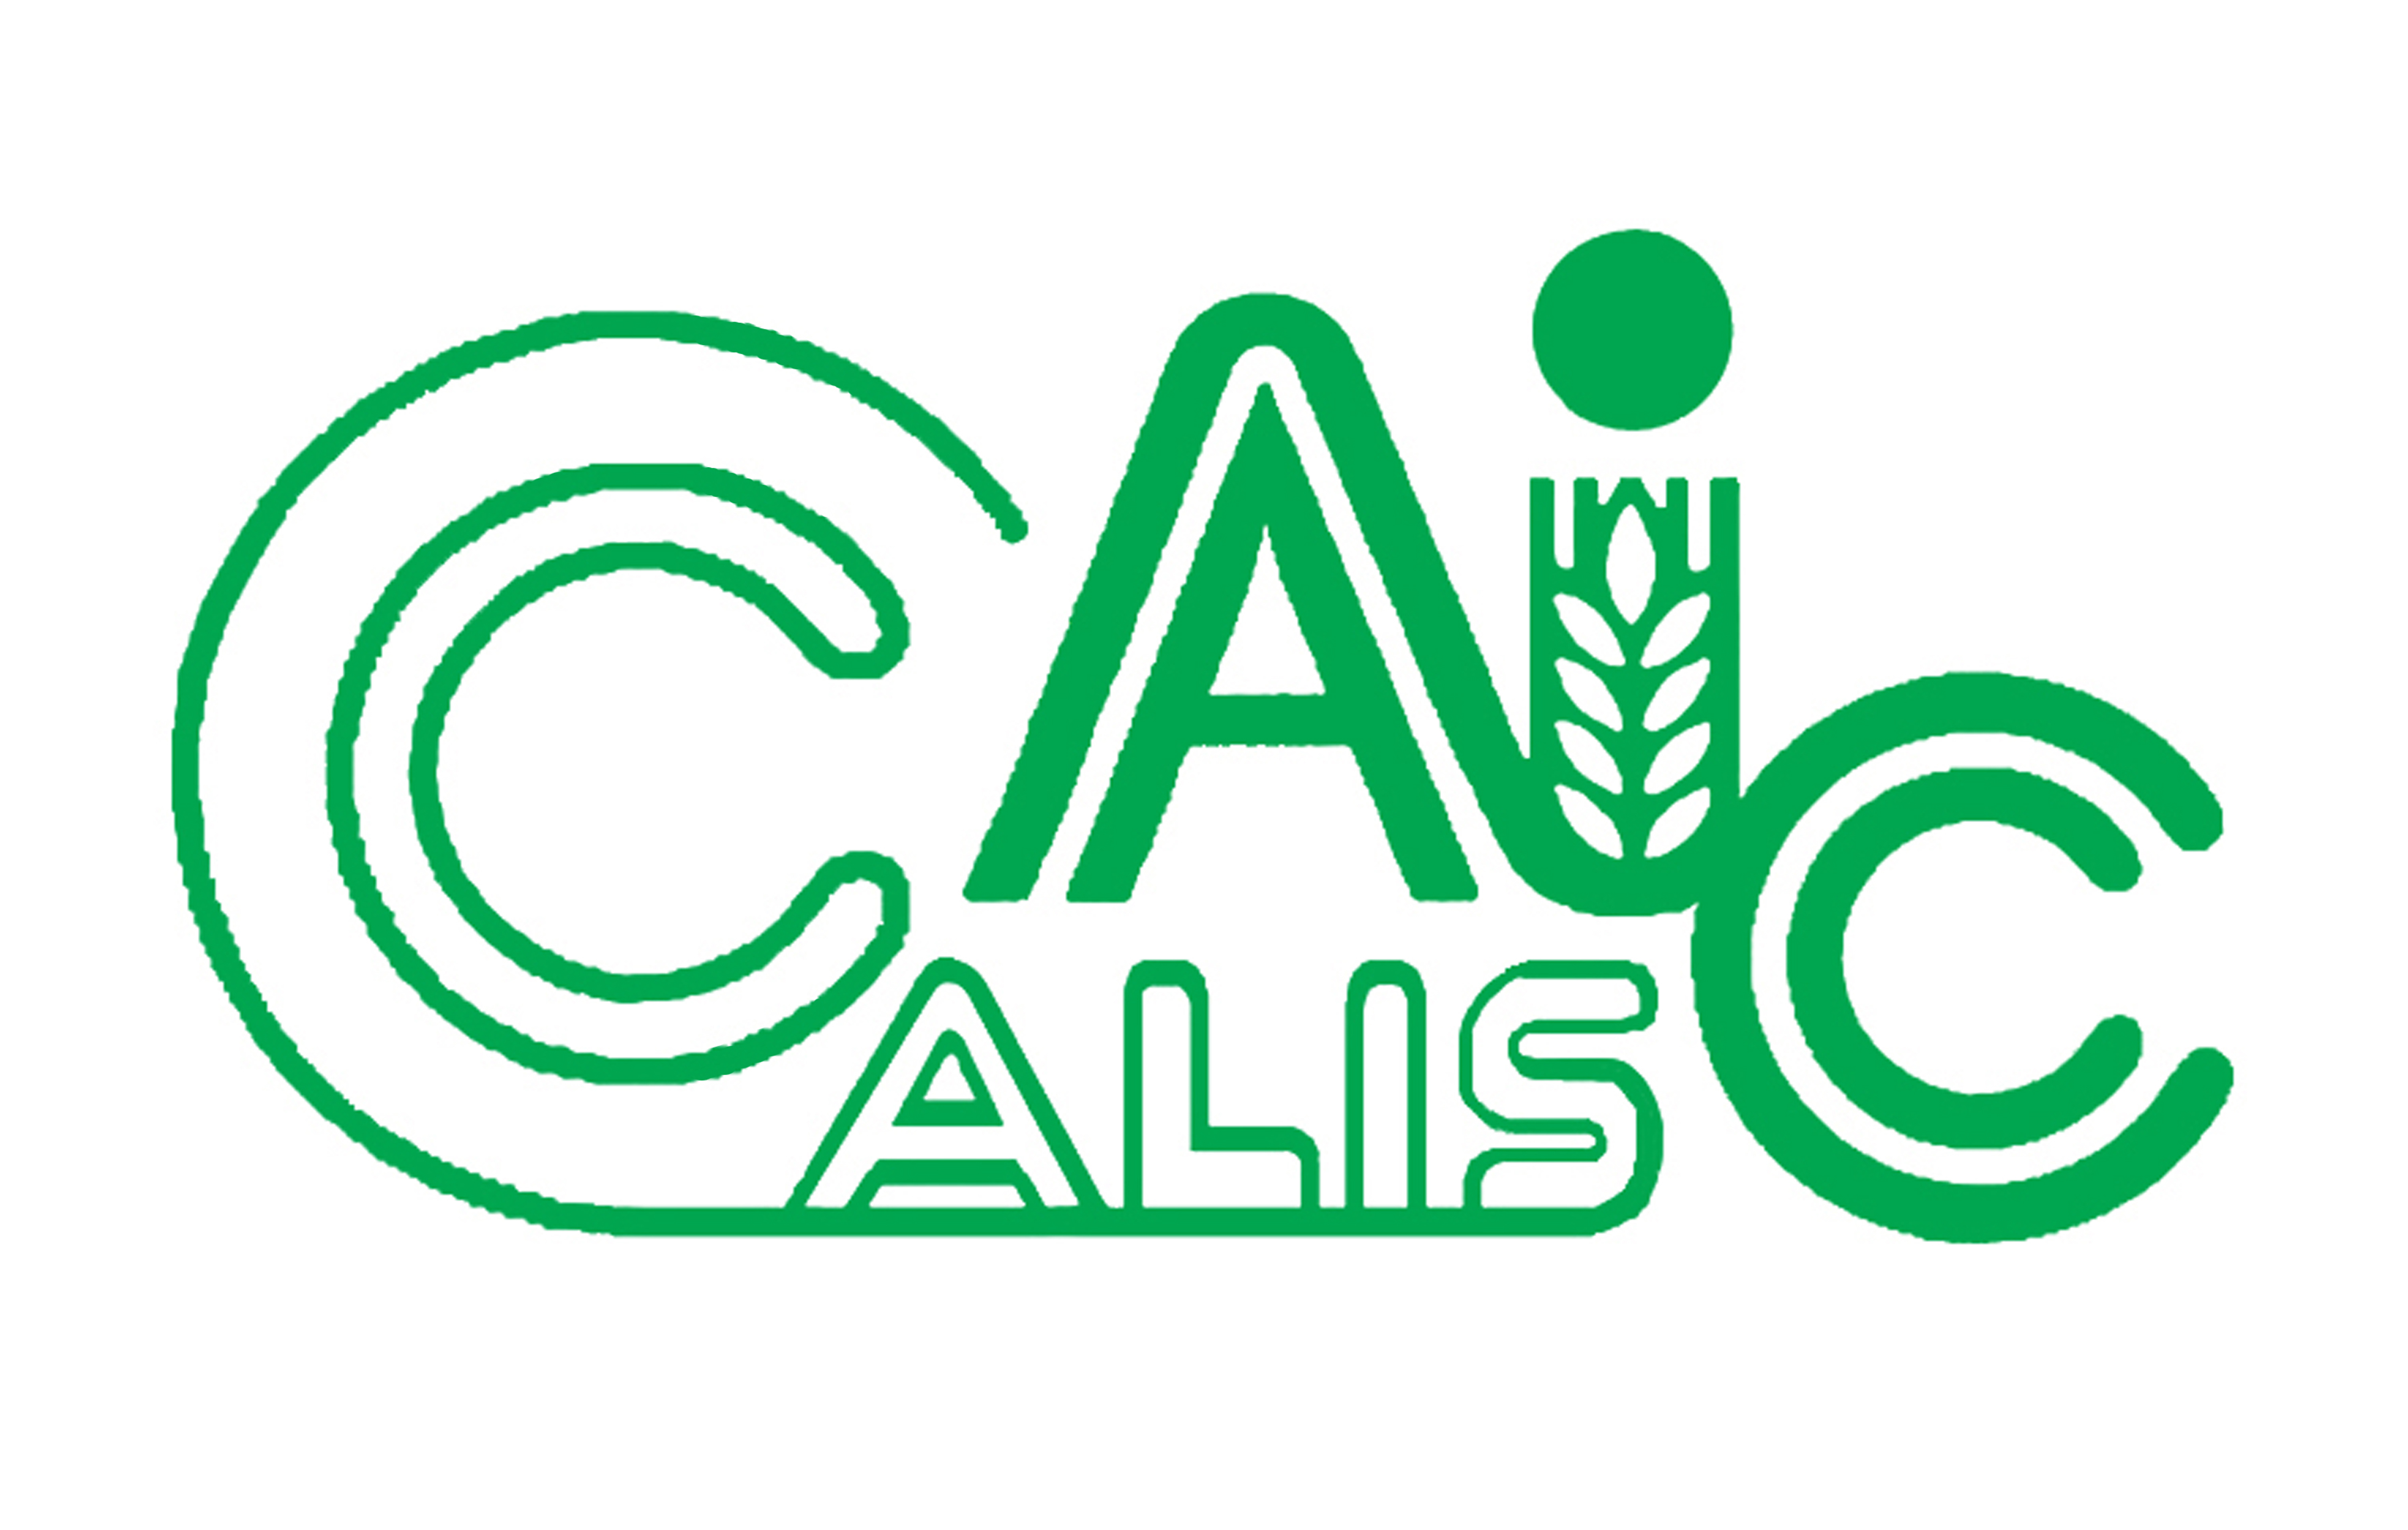
项目编号：2020050
注：项目编号请查看立项通知，也可缺省

CALIS全国农学文献信息中心研究项目
结题报告

项目名称：  项目关键词： | 基于引文影响力的高校一流学科评估研究——以中国海洋大学海洋科学为例  一流学科；学科评估；引文影响力；海洋科学
项目单位（盖章）：  通信地址: (详细地址含邮编) | 中国海洋大学图书馆  山东省青岛市崂山区松岭路238号中国海洋大学图书馆 266100
项目主持人： | 李希
联系电话： | 17685807600
电子邮件： | lixi@ouc.edu.cn
提交日期： | 2021年5月12日

题目: 基于引文影响力的高校一流学科评估研究——以中国海洋大学海洋科学为例
关键词: 一流学科；学科评估；引文影响力；海洋科学
1研究背景、目的及意义
学科是高校的生命线，而学科评估能够在一定程度上客观反应学科发展状况，其目的在于帮助高校提升双一流学科建设水平、激励高校完善学科建设，是我国提出建设双一流高校概念以来一直致力于推动和发展一流学科的关键方式。2002年以来，教育部学位和研究发展中心共开展了四轮一级学科整体水平评估，每次评估体系都对前一次进行了调整和改善，以便更加客观和全面地揭示学科全貌。因此，评估高校一流学科实力已成为较为热点的研究领域。本研究立足于学科评估视角，分析当下一流学科评估体系的优劣势，发现问题并提出观点和改进的建议，以中国海洋大学（以下简称海大）一流学科——海洋科学为例，在Incites评价工具的基础上，利用excel等统计分析软件，以期为完善一流学科评估体系提供合理方案。
1.1 我国一流学科评估现状
2002年以来的四轮一级学科整体水平评估对评估体系架构进行了渐进性的进化改革。第一轮、第二轮使用“学术队伍”、“科学研究”、“人才培养”和“学术声誉”等4个一级指标；第三轮较前两轮有较大差异，从一级指标的名称（“师资队伍与资源”、“科学研究”、人才培养质量）和二级指标的设置（增加“代表性学术论文”、“成果转化情况”与“代表性科研情况”等）上可以看出，指标体系更加细致，评估更加注重质量与数量的平衡；第四轮学科评估在第三轮的基础上，体系更加完善，以理工学科为例，共包含4个一级指标、11个二级指标、18个三级指标，其中有4个二级指标和5个三级指标提到“质量”一词，可见“质量”对学科发展的重要程度。
除教育部牵头的一流学科评估外，由杭州电子科技大学中国科教评价研究院联合武汉大学中国科学评价研究中心连续多年发布的“金苹果排行榜”（中评榜）四大报告之一——《世界一流大学和一流学科评价研究报告》也是学界公认的一流学科评估体系，其设置4个一级指标和10个二级指标。
以上述等其他权威性的评估报告为背书，针对一流学科评估体系的研究层出不穷，如孙淳继基于第四轮学科评估数据对民族院校的学科布局和学科实力的研究；基于学科评估结果开展的省域间高校学科实力比较研究；唐晓玲等人以第四轮学科评估结果为数据源的一流大学学科实力测度的研究；曹宏进的以第四轮学科评估指标体系为例的基于平衡计分卡的高校资源配置绩效评价研究等等。学科评估研究百花齐放。
1.2 问题
无论是国家级别还是业界公认的其他一流学科评估体系，虽然展现了从重质到重量的发展变化，但仍存在以下弊端：第一，高校学科评估究其本质均简化为学科排名，使得名次成为评估的唯一结果和标准；第二，评估所选用的对应指标的数据来源不具有时间拆分性，无法判断该学科的动态发展变化情况；第三，当下学科评估忽略跨学科概念，无法准确反映出各学科特征，无细化到内容的分析，无法揭示其全貌；第四，学科评估没有发展脉络和定标比超分析，分析内容和结论单一；第五，学科评估没有在评估结果的基础上揭示其未来发展方向等等。
学科评估的意义不仅在于对高校进行排名，更重要的是充分反应学科的优势和不足之处，为其进步指明方向，进而促使高校不断完善和发展学科建设。显然，当下学科评估远达不到这一目的。
2研究内容及方法（思路、方法、具体内容）
2.1 评估对象
本研究以海大一流学科——海洋科学为例，提出基于引文影响力的高校一流学科评估框架。对标分析部分，采用国内高校厦门大学海洋科学（同是一流学科）和美国高校佛罗里达大学海洋科学（2019年度海洋科学与海大排名相近的美国高校）的数据。
2.2 评估方法
本研究在提出的评估框架的基础上采用学科规范化的引文影响力（Category Normalized Citation Impact，简称CNCI）指标。CNCI是通过其实际被引次数除以同文献类型、同出版年、同学科领域的期望被引次数获得的。当一篇文献被划归至多于一个学科领域时，则使用实际被引次数与期望被引次数比值的平均值。CNCI是一个排除了出版年、学科领域与文献类型的作用的无偏影响力指标，其值大于1则表明高于全球平均水平，反之则低于全球平均水平，因此它是进行对标分析的较好的指标。采用这一指标既可以规避跨学科研究可比性的问题，又可以一定程度上体现在全球范围内所处的地位，同时可以提现同一年或连续几年的指标数据，是比较理想的质量指标。因此本研究采用此指标，以解决以往指标数据来源不具有时间拆分性、跨学科研究成果同类对比等问题。
本研究创建的一流学科评估框架由海大海洋学科竞争力分析、合作分析、对标分析、研究热点与发展预测分析等四部分构成，以期完善评估体系，助力高校一流学科发展。
2.3 评估框架
2.3.1 海大海洋科学沿革评估分析
本研究提出的一流学科评估架构中，对学科的宏观了解是必不可少的一部分。通过学科多年来数量和质量的总体发展概况中，可以窥见该学科在一定时间积淀下的发展状态和走势。
首先，海大海洋科学在2010-2019年发文量如图1所示，其中2013-2014与2018-2019年的坡度尤为陡峭，可见海大海洋科学Web of Science发文量表现优异并处于急速上升态势。
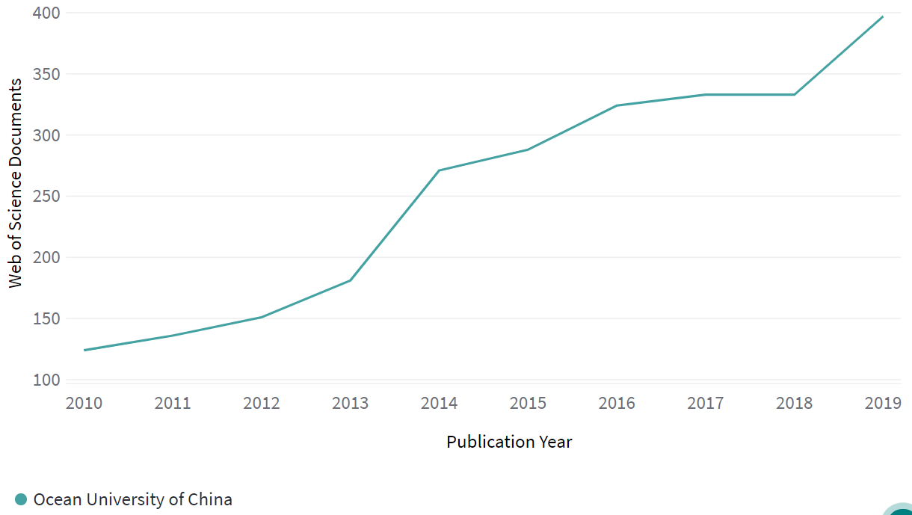
图1 2010-2019年海大海洋科学发文量变化情况
与Web of Science发文量发展趋势不同，海大海洋科学CNCI2010-2019年发展呈波动趋势（CNCI值是个变动的值，时间越久远越趋于稳定）。见图2，2010-2011年上升较快，2012年出现小低谷，2013年轻微反弹后至2016年持续下滑，随后2018年达到区间最高，也最为接近当年全球平均值1。2019年的CNCI值目前看来不容乐观，但随着时间的推进，其值可能会有所上升。近十年海大海洋科学的引文影响力波动较大，学科发展呈现不平稳状态，宏观层面上值得关注。
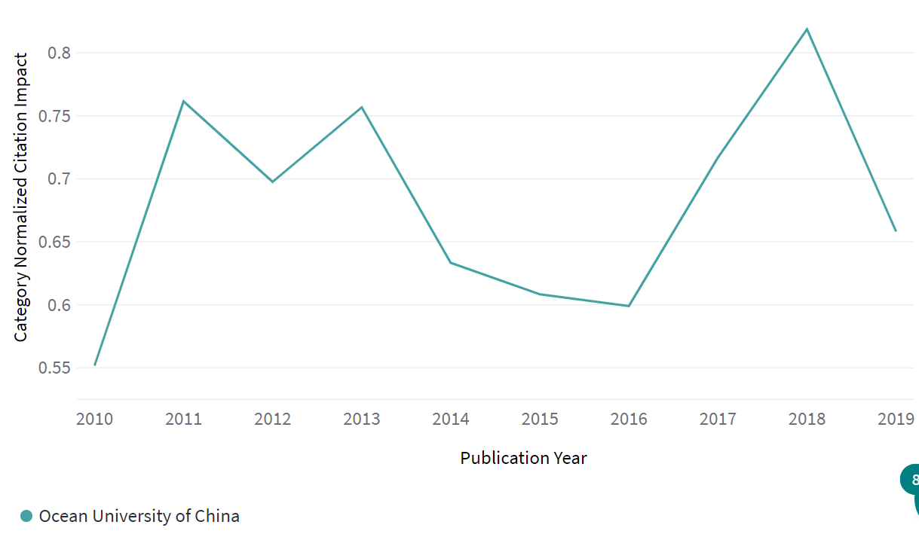
图2 2010-2019年海大海洋科学CNCI值变化情况
3.3.2 海大海洋科学合作分析
海大近十年在海洋科学领域与国内外333所高校有合作，图3中横坐标代表合作论文数量，纵坐标代表CNCI，圆圈的大小代表总被引频次，按照总被引频次排序，选取排名前15的合作高校。与海大合作发文最多的大陆高校是华东师范大学，华东师范大学合作论文也是总被引频次最多的高校，合作发文最多的非大陆高校是德州农工大学。值得注意的现象是，合作发文数和被引频次总数越多的高校，其CNCI值反而越低。这并不意味着所有合作多的高校的发文质量低，以佛罗里达州立大学系统为例，其合作发文量名列前茅，与其合作的CNCI值达到1.22，高于全球平均水平，也高于海大海洋科学2010-2019年的海洋科学CNCI值（0.7）。
在最近的2019年，海大与佛罗里达州立大学系统合作发文的数量依旧名列前茅，CNCI值也达到了2.63（见图4），远高于全球平均水平和海大海洋科学2019年的海洋科学CNCI值（0.67），进一步印证了与佛罗里达州立大学系统合作的成果质量优异。
纵观近十年和最近的2019年海大海洋科学国内外合作高校，在各自时间区间内，与海大合作论文CNCI值高于海大海洋科学发文CNCI值的高校有美国加州大学芭芭拉分校、墨尔本大学、华盛顿大学、加州大学伯克利分校、宾夕法尼亚州立大学、汕头大学、青岛科技大学等57所国内外高校，建议重点与上述高校合作，有利于促进本校的学科进步。
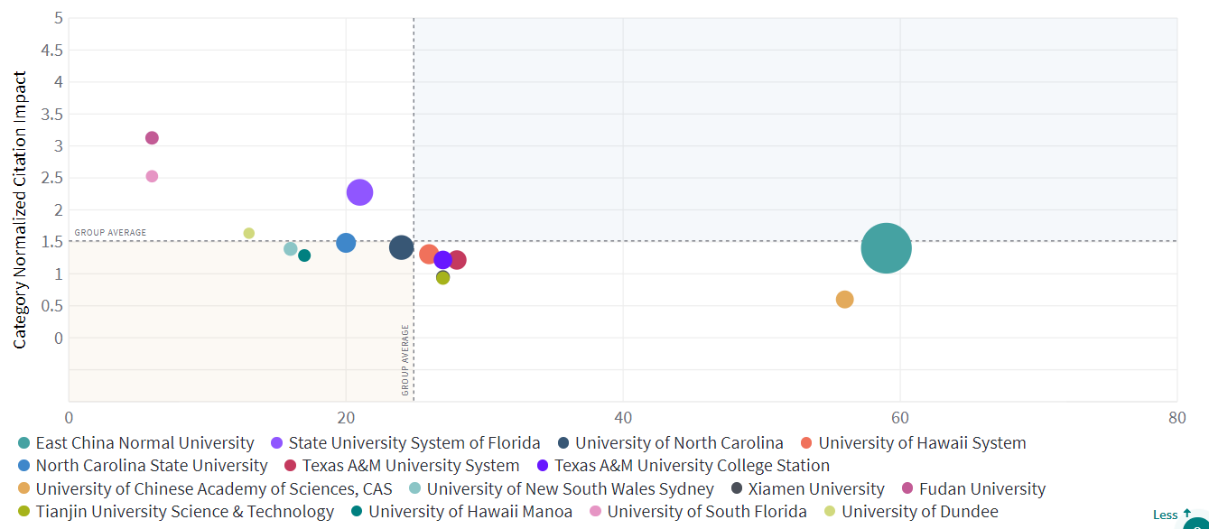
图3 2010-2019年海大海洋科学与国内外高校合作情况（总被引频次排名前15）
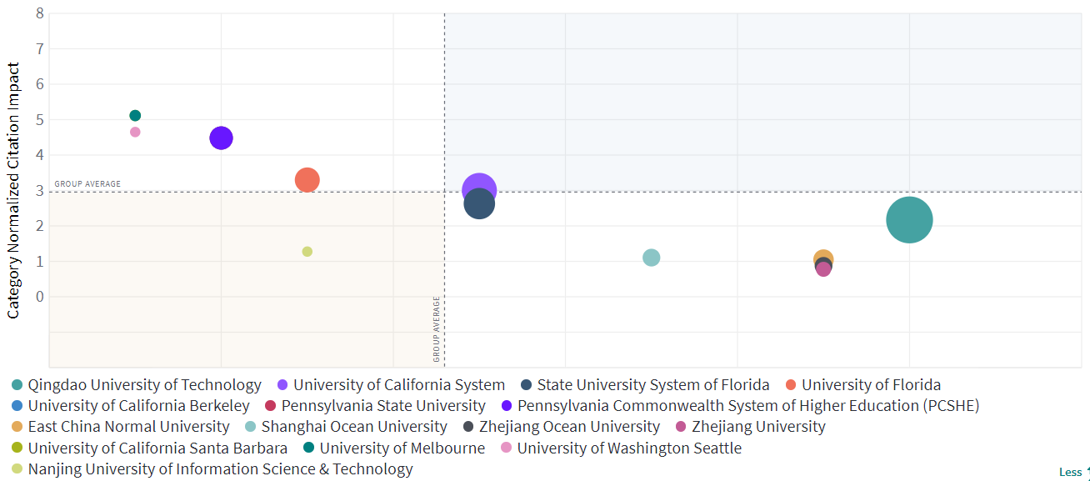
图4 2019年海大海洋科学与国内外高校合作情况（总被引频次排名前15）
3.3.3 海大海洋科学竞争力国内外对标分析
学科对标的目的是找寻同一条件下学科水平差距的原因，以便发现学科努力的方向。本研究提出的评估框架中的对标部分选取的大陆对标高校是同样以海洋科学为一流学科的厦门大学，非大陆对标高校是佛罗里达大学，图5可以清楚地看出三所高校2019年海洋科学发文量、被引频次和CNCI等指标对比情况。
2019年海大海洋科学发文量和被引频次远超其他两所，但CNCI值低于厦门大学（0.76）和佛罗里达大学（1.19），大陆两所高校的CNCI均低于全球平均水平。可见，海大海洋科学科研成果的体量固然较大，但质量与两所对标高校有所差距。另一方面，分析结果反映出海大海洋科学科研质量的不均衡性，既大量质量不高的科研论文“稀释”了高质量论文的CNCI值，使得海大海洋科学整体CNCI偏低。
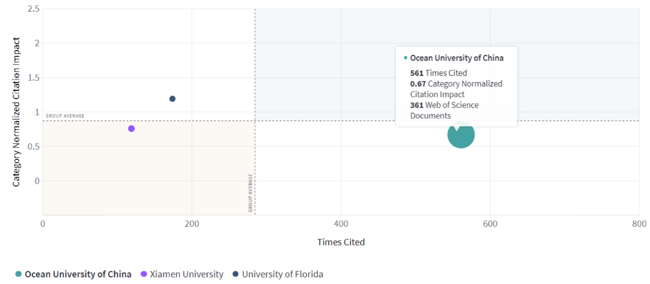
图5 2019年海大海洋科学与对标高校三维比较
进一步观察三所高校2010-2019年连续十年竞争力对比变化情况，本评估体系从被引频次、国际合作论文占比、被引频次排名前%10论文数、Q1期刊论文占比以及CNCI值等5个维度来表征学科历年竞争力。
由图6可知，海大海洋科学各年度的被引频次和前%10论文数表现均十分优异，除2010、2012和2015年外，被引频次和被引频次排名前%10论文数均位于首位，可见海大海洋科学优质科研成果数量不菲；近十年海大海洋科学国际合作活跃程度不高，除2012年外，均低于厦门大学和佛罗里达大学的合作论文占比；在Q1期刊论文占比指标下，海大十年表现均处于末位，厦门大学前期表现略好于海大，后期逐渐向佛罗里达大学靠拢。各种表现再次印证了海大海洋科学不乏优质成果，但由于体量较大，平均指标的表现略显乏力且进步较慢。
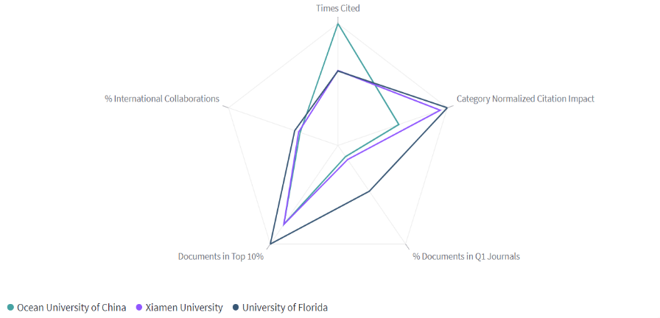
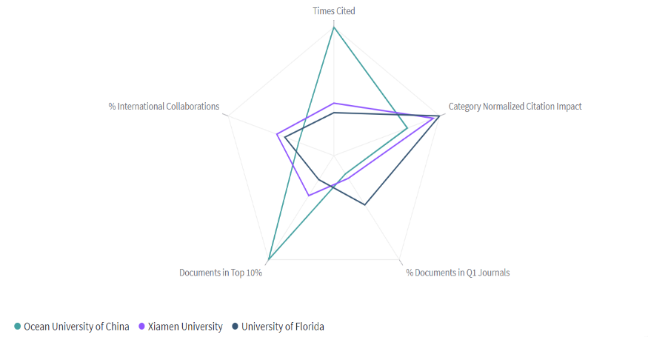
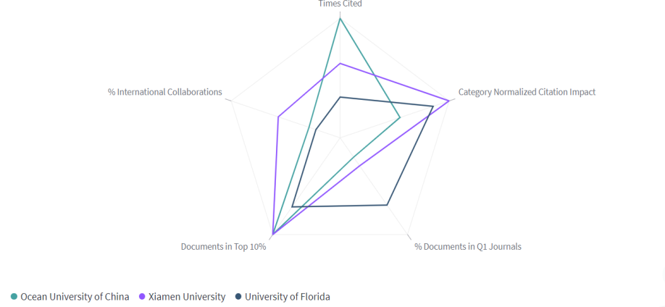
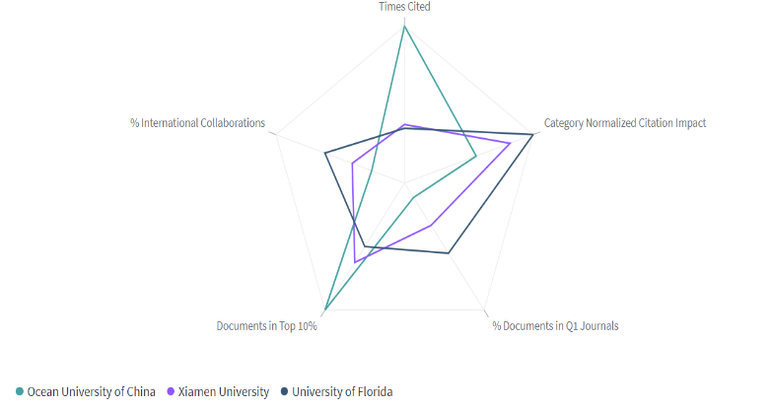
2010
2011
2012
2013

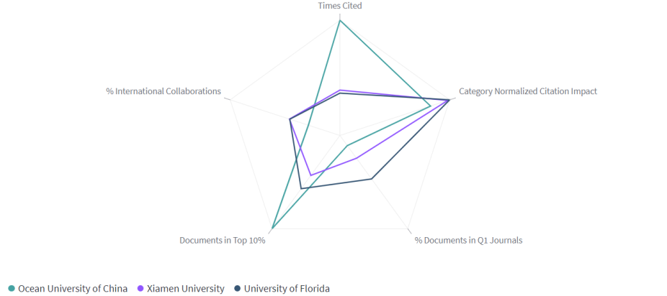
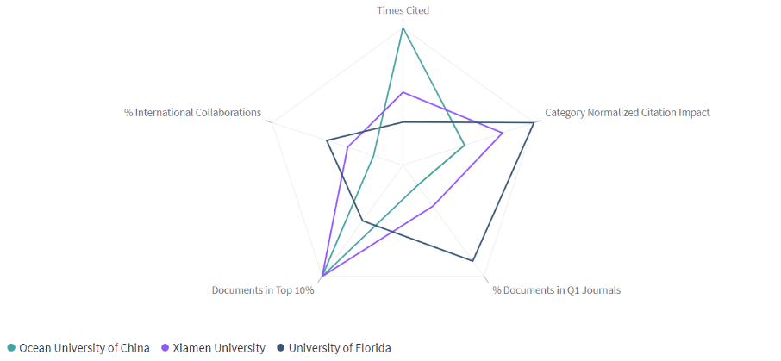
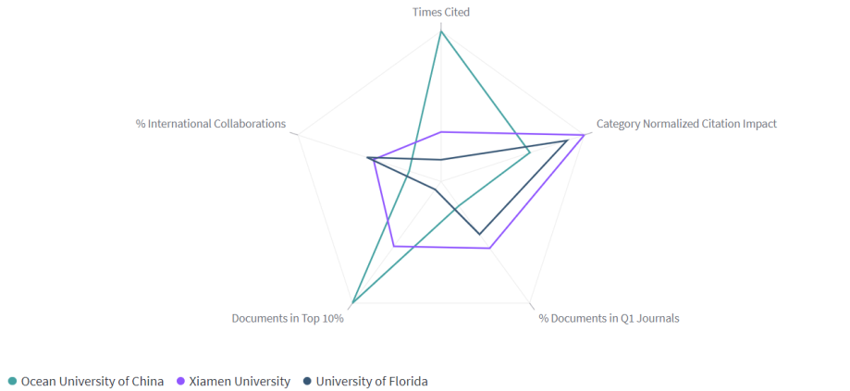
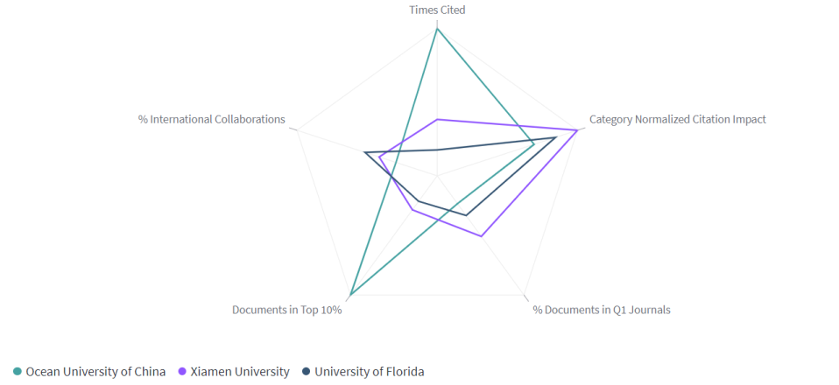
2014
2015
2016
2017

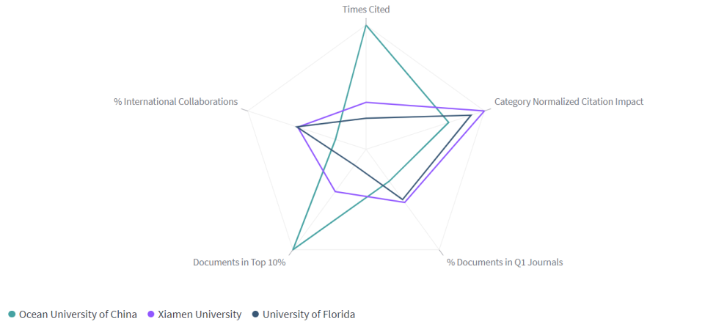
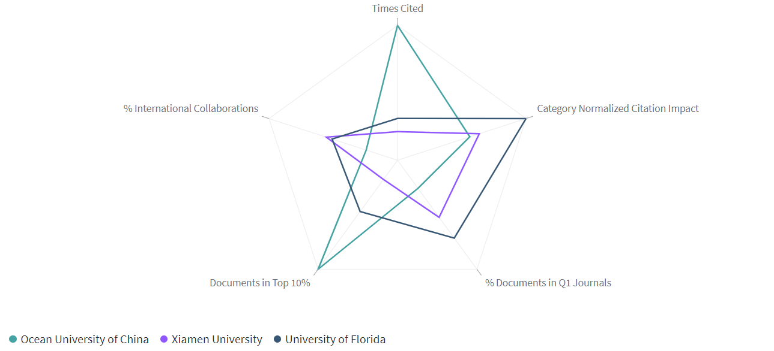
2018
2019

图6 2010-2019年中国海洋大学、厦门大学与佛罗里达大学海洋科学五维对比情况
2.3.4 海大海洋科学研究热点与发展预测分析
海大在186篇（检索时间：2020年12月）高影响论文（包括高被引论文和热点论文）中有海洋科学方向论文1篇：“基于迭代信号提取的海上风电机组模态参数识别高能噪声干扰抑制研究”。同期全球高影响论文中海洋科学论文共26篇，从这个角度看，海大海洋科学研究具有一定的领先地位，对前言热点有一定的追踪把握能力。
全球其余25篇海洋科学论文，涵盖的内容有“海岸缺氧的生物地球化学控制”、“海洋上层亚中尺度垂直流和再酸化的年周期”、“多变的南大洋碳汇”、“新西兰大陆架海的物理海洋学”等海洋地质研究，“全驱动自主水下航行器的自适应二阶快速非奇异终端滑模跟踪控制”等海洋工程研究，“低成本无人机用于高分辨率和大规模的海岸沙丘变化监测的摄影测量”、“浮游动物滑翔机：一种自动探测浮游动物光学和声学的飞行器”等海洋观测研究，“海洋环境表观遗传”、“海洋环境表观遗传”、“海滩和沙丘植被在波浪冲蚀中的中介作用”等海洋环境研究，“Clarion Clipperton带深海景观中的巨型动物变化””等海洋生命研究以及“基于模糊逻辑的舰桥碰撞报警系统”等海洋信息工程研究。可见全球海洋科学研究前沿具有跨学科、侧重海洋地质、海洋生态与环境观测技术研究。海大海洋科学未来研究方向可以借鉴以上热点，进而在自身科研基础上发现创新的研究方向。
3结论与建议
3.1 评估结果
总结上述海大海洋科学沿革、国内外合作、科研竞争力对标以及研究热点与预测分析，海大海洋科学近十年发展处于波动上升态势，发文量逐年上升，但CNCI指标尚未达到全球平均水平；国内外合作多元化，与国内外的高校均有高质量的合作研究成果，今后需继续重点与能够提高CNCI水平的高校合作产出高质量研究；与大陆和非大陆海洋科学典型高校十年对比，海大海洋科学体量占有绝对优势，但国际合作论文占比、被引频次排名前%10论文数、Q1期刊论文占比以及CNCI值等指标值明显逊色于对标高校，今后需加倍努力提高高质量论文占比；在研究前沿方面，海大海洋科学在全球热点研究中占有一席之位，今后需利用优势持续创新。
3.2 结论
本研究提出的基于引文影响力的高校一流学科评估框架从学科沿革、国内外合作、科研竞争力对标以及研究热点与预测等方面较为客观地评估了中国海洋大学一流学科——海洋科学，一定程度上弥补了当下评估体系存在的问题：本评估体系弱化学科排名部分，不以其为唯一评价结果；分别从静态与动态角度描绘学科发展变化情况；利用学科规范化的引文影响力指标规避跨学科研究可比性问题；从研究热点角度切入，利用内容分析法阐述学科研究方向；提出定标比超评估，发现与同类国内外高校差距和进步空间等，丰富评估框架，利用多元指标较为全面地展现了其学科特征、动态发展态势以及提供了针对性的建议。
4项目成果（发表的文章、开发的软件、取得的实践效果等）
《图书情报》期刊发表论文一篇，形成调研报告一份。
5参考文献
[1] 全国第四轮学科评估结果(部分)[J].考试与招生,2020(Z1):63-98.
[2] 周继良.学科评估结果的理性评判及其与世界一流学科建设的关系[J/OL].重庆高教研究:1-14[2021-01-26].http://kns.cnki.net/kcms/detail/50.1028.G4.20200825.0846.002.html.
[3]麦宇红.教育部四轮学科评估指标体系沿革探究及其对学科建设工作的思考[J].高等农业教育,2019(05):13-16.
[4]张蕊,祖文玲,邱均平.2019-2020世界一流大学与一流学科评价与结果分析[J].评价与管理,2019,17(04):41-48.
[5]唐晓玲,李珊.“双一流”建设背景下一流大学学科实力的测度——以第四轮学科评估结果为数据源[J].当代教育与文化,2020,12(05):93-101.
[6] 曹宏进.基于平衡计分卡的高校资源配置绩效评价——以全国第四轮学科评估指标体系为例[J].会计之友,2020(22):131-137.
[7] 徐巧云,王惠芝.日俄法三国创建世界一流大学的政策研究[J].江汉大学学报(社会科学版),2019,36(05):118-124+129.
[8] 斯炜.“双一流”建设视阈下高校学科评估的问题与进路[J].内蒙古师范大学学报(教育科学版),2020,33(03):39-44.
[9]杨思洛,邱均平.国内外科学计量学研究进展与趋势分析（2012-2016）（二）[J].评价与管理,2019,17(04):17-26+32.
[10] 陈天凯,董玮,张立迁,刘晓,胡明列,贾宏杰,郑刚.基于需求导向的一流学科建设路径分析[J].学位与研究生教育,2020(03):13-18.

